当前git连接: <https://github.com/B1ankin/CQ_game_dev>

操作：

1. 创建一个github账号
2. 下载github desktop 应用
3. 选择clone respository 输入：B1ankin/CQ_game_dev
4. 选择local path 为自己想放游戏开发内容的地址

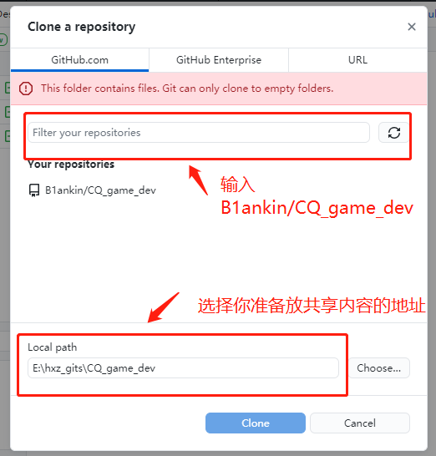

上传和下载操作

